**Hoja de Ejercicios Actividad 11. Diversos Bailes Mestizos Mexicanos.**

**LECTURAS: Baile la Bruja y Baile Huapango.**

**Baile la Bruja**

Veracruz es un estado que se ubica al sur de México , donde es reconocido como mosaico diverso de ritmos, colores, danzas, cantos y religión, Veracruz es reconocido no solo por su alma de fiesta y a la vez de devoción. Tan diversas que abarcan incluso regiones o bien, tan únicas, que sólo en un municipio o localidad se llevan a cabo y que se han conservado desde tiempos ancestrales e incluso, que son resultados del sincretismo cultural indígena y español.

Entre la gran cultura de Veracruz se encuentra el baile mestizo “La bruja” , un son tradicional jarocho dancístico y musical muy conocido en el estado de Veracruz. La bruja, se dice que es una criatura siniestra, en forma de mujer, que se alimenta del amor de los hombres, este canto representa a una mujer soltera que sale en busca de hombres, para atraerlos a ella, el baile es una reverencia al lazo que Veracruz tiene con lo sobre natural.

El baile representa a una mujer en busca de hechizar y enamorar a un hombre a través de su encanto , belleza , movimientos suaves y lentos en un ritmo sostenido a un compas musical de 3/ 4 , la mujer porta un vaso con veladora puesto sobre la cabeza , demostrando su habilidad para ejecutar el dominio del zapateado y control del faldeo, a través de la fuerza de su espalda y brazos.

El baile es acompañado de cantos que describen la seducción de la bruja, los instrumentos musicales utilizados para interpretar el baile son: requinto, jarana y guitarra. La vestimenta de la mujer o traje típico de Veracruz, se basa en una falta ancha y oleada de color blanco con pequeñas decoración de encaje en la parte inferior de la falda, blusa blanca, reboso y un mandil de color negro adornado con flores blancas y rojas. Sin duda alguna la bruja es un baile típico y representativo del estado de Veracruz.

**Baile Huapango**

El huapango es un genero dancístico musical originario de la región huasteca que comprende a los estados de Hidalgo, Tamaulipas, Veracruz y San Luis Potosí. Viendo al huapango como baile se caracteriza por ejecutarse sobre una tarima de madera que permite apreciar los sonidos de zapateados que realizan los ejecutantes. El baile es ejecutado por una pareja de hombre y mujer , donde el hombre inicia invitando a la mujer a bailar.

El baile representa la conquista y enamoramiento entre el hombre y la mujer , acompañado por un ritmo musical en 6/8, canto con falsete y el zapateado sobre tarima realizado por los ejecutantes , juega un papel importante en la composición musical del género ya que permite de alguna manera acompañar y crear ritmo. El conjunto tradicional de huapangueros es llamado "trío huasteco," y está formado por un ejecutante de quinta huapanguera (una guitarra de cinco u ocho cuerdas y cajón de resonancia mayor que el de la guitarra normal), mientras otro ejecuta la jarana huasteca (un cordófono de cinco cuerdas distinta de la jarana jarocha). Estos dos instrumentos llevan el ritmo y la armonía de la pieza, mientras el violín pauta la melodía. El canto del huapango se ejecuta generalmente a dos voces, y en ocasiones los cantores se turnan los versos de una copla. En este caso, las formas comunes son que la primera voz cante los primeros dos versos y la segunda los repita, o bien, le conteste con otros dos versos. Mientras los cantores ejecutan los versos, el violín guarda silencio y el zapateado es menos impetuoso. El traje del huapango tanto en hombres como en mujeres se adapta a cada estado, como a continuación se presenta en las imágenes.

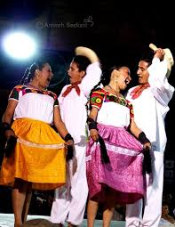 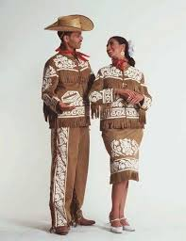 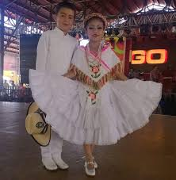 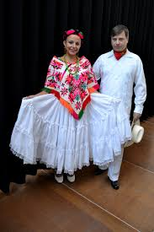

Hidalgo Tamaulipas Veracruz San Luis Potosí.

**EJERCICIO ACTIVIDAD 12. DIVERSOS BAILES MESTIZOS MEXICANOS.**

**Instrucciones. Observa y realiza detenidamente lo que se solicita en cada punto en relación a la lectura realizada “Baile la Bruja y Baile Huapango”**

**Subraya la respuesta correcta de color amarillo .**

**1. ¿En qué estado de México tiene su origen el baile mestizo la bruja ?**

1. Veracruz .
2. Michoacán.
3. Hidalgo.

**2.** **El baile la bruja representa…**

1. Una mujer en busca de hechizar y enamorar a un hombre a través de su encanto , belleza , movimientos suaves y lentos.
2. Una pelea entre dos hombres para lograr conquistar a la mujer.
3. La conquista y enamoramiento entre el hombre y la mujer , acompañado por un ritmo musical.

**3. ¿Qué instrumentos musicales son utilizados para acompañar a la ejecución del baile la bruja?**

1. Requinto, jarana y guitarra.
2. Tambor de agua y guitarra.
3. Quinta huapanguera, jarana huasteca y violín.

**4. ¿En qué estados de México tiene su origen y se baila el Huapango ?**

1. Hidalgo, Sonora y Yucatán .
2. Michoacán, Jalisco, Nayarit y Colima.
3. Hidalgo, Veracruz, Tamaulipas y San Luis Potosí .

**5.** **El Huapango representa…**

1. Una mujer en busca de hechizar y enamorar a un hombre a través de su encanto , belleza , movimientos suaves y lentos.
2. Una pelea entre dos hombres para lograr conquistar a la mujer.
3. La conquista y enamoramiento entre el hombre y la mujer , acompañado por un ritmo musical.

**6. ¿Qué instrumentos musicales son utilizados para acompañar a la ejecución del Huapango?**

1. Requinto, jarana y guitarra.
2. Tambor de agua y guitarra.
3. Quinta huapanguera, jarana huasteca y violín.

**Colorea los 4 dibujos , basándote en la descripción de cada dibujo que se encuentra debajo de las imágenes.**

**Recuerda que puedes ocupar las siguientes técnicas, selecciona la que es más funcional para ti.**

A) Canvas.apps.chrome

B) http://paintonline.editaraudio.com/

C) Hojas blancas y colores. Dibuja la imagen y colorea.

D) Imprime la imagen y colorea.

**7 . Colorea los dibujo 1 y 2 “ Baile Mestizo Polka Mexicana”**

**Dibujo 1 mujer:** [**https://www.imagui.com/a/imagenes-de-danza-folklorica-mexicana-para-colorear-cLLrd9dkk**](https://www.imagui.com/a/imagenes-de-danza-folklorica-mexicana-para-colorear-cLLrd9dkk)

**Dibujo 2 hombre:** [**http://www.supercoloring.com/es/dibujos-para-colorear/vaquero-0**](http://www.supercoloring.com/es/dibujos-para-colorear/vaquero-0)

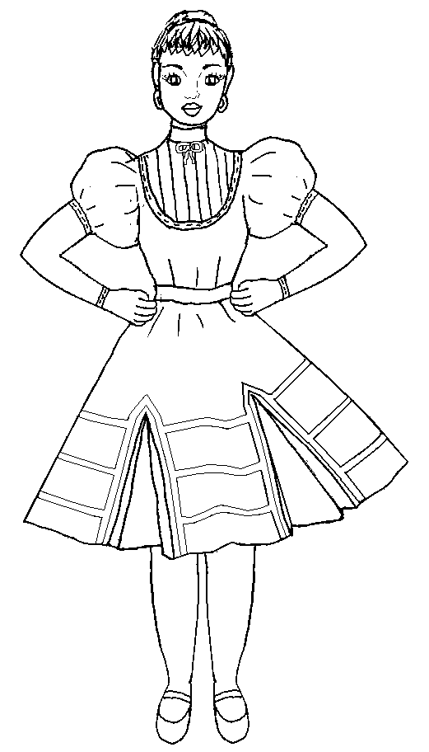 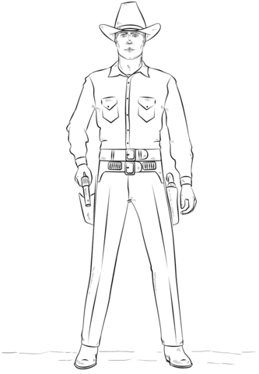

**\* Se baila en los estados de Nuevo león, Tamaulipas, chihuahua y Durango.**

**\*El baile representa a una pareja entre hombre y mujer que demuestran la conquista de ambos, destreza y su gusto por el baile a través de pasos y secuencias a velocidad con zapateados, giros y cargadas.**

**\*Su ritmo musical es repentino (rápido) ejecutado en un compas de 2/4.**

**\* El vestuario de la mujer es falda y blusa o vestido en colores como rosa, azul, amarillo, anaranjado, verde, etc , esto en relación a cada estado correspondiente, mientras tanto el hombre porta pantalones tipo vaquero, camisa, botines y sombrero.**

**\*Algunos nombres de polka son: Santa Rita, Luz y sobra, El circo, La Evangelina, La Grulla, etc.**

**8. Colorea los dibujo 3 y 4 “ Jarabe Nayarita ”**

**Dibujo 1 mujer:** [**https://lh4.ggpht.com/__ocK0u_yh_A/S57fpZpEtDI/AAAAAAAACDE/rQ_9D-dvSoE/s1600-h/baile%5B8%5D.jpg**](https://lh4.ggpht.com/__ocK0u_yh_A/S57fpZpEtDI/AAAAAAAACDE/rQ_9D-dvSoE/s1600-h/baile%5B8%5D.jpg)

**Dibujo 2 machete para hombre:** [**https://www.clipartkey.com/view/iRboRwJ_machete-imagen-de-machete-para-pintar/**](https://www.clipartkey.com/view/iRboRwJ_machete-imagen-de-machete-para-pintar/)

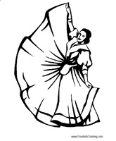 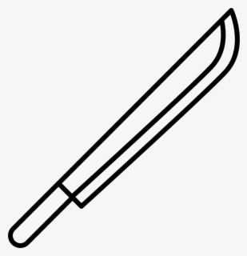

**\* Baile Mestizo que es originario del estado de Nayarit.**

**\*Es un baile donde el hombre ejecuta una secuencia de zapateados con machetes para hacer notar su habilidad y destreza con dichos accesorios, los machetes representan su instrumento de trabajo para corta la siembra, mientras la mujer acompaña al hombre con una secuencia de zapateados y movimientos de falda , formando olas al bailar y demostrando su fuerza y destreza en espalda y brazos. La falda es colorida y con estampados de flores, la blusa es de un solo color basado al tono de las flores, es decir si las flores son amarillas la blusa será lisa de color amarillo.**